Министерство науки и высшего образования
Российской Федерации
ФЕДЕРАЛЬНОЕ ГОСУДАРСТВЕННОЕ
БЮДЖЕТНОЕ ОБРАЗОВАТЕЛЬНОЕ УЧРЕЖДЕНИЕ
ВЫСШЕГО ОБРАЗОВАНИЯ
«ВЯТСКИЙ ГОСУДАРСТВЕННЫЙ УНИВЕРСИТЕТ»

Факультет автоматики и вычислительной техники
Кафедра радиоэлектронных средств

Отчёт по дисциплине
«Аппаратные средства вычислительной техники»

Лабораторная работа №3
«Использование математического сопроцессора»

Вариант 6

Выполнил: | студент группы ИНБб-3301 |  | ______________ |  | /А.И. Койков/
Проверил: | преподаватель кафедры РЭС |  | ______________ |  | /М.А. Земцов/

Киров 2026
Цель работы: изучение принципов выполнения арифметическихкоманд с помощью математического сопроцессора FPU микропроцессоров с архитектурой x86.
Задание по варианту:
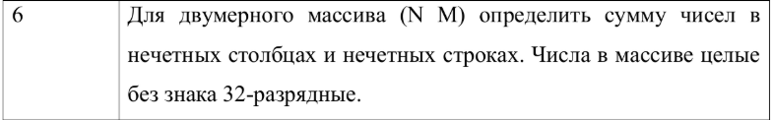

- Текст программы

.686
.model flat, stdcall
.stack 100h

ExitProcess PROTO STDCALL :DWORD

.data

matrix dd 1, 2, 3, 4,
5, 6, 7, 8,
9, 10, 11, 12,
13, 14, 15, 16

sumRows dd 0
sumCols dd 0

.code

Start:

finit

fldz

mov esi, offset matrix
mov ecx, 2

rows_loop:

fild dword ptr [esi]
fadd

fild dword ptr [esi+4]
fadd

fild dword ptr [esi+8]
fadd

fild dword ptr [esi+12]
fadd

add esi, 32

loop rows_loop

fistp dword ptr [sumRows]

fldz

mov esi, offset matrix
mov ecx, 4

cols_loop:

fild dword ptr [esi]
fadd

fild dword ptr [esi+8]
fadd

add esi, 16

loop cols_loop

fistp dword ptr [sumCols]

invoke ExitProcess, 0

End Start

- Верификация программы
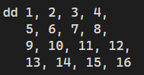
Рисунок 1 – исходный массив
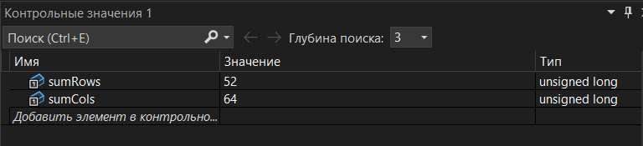
Рисунок 1 – Контрольные значения

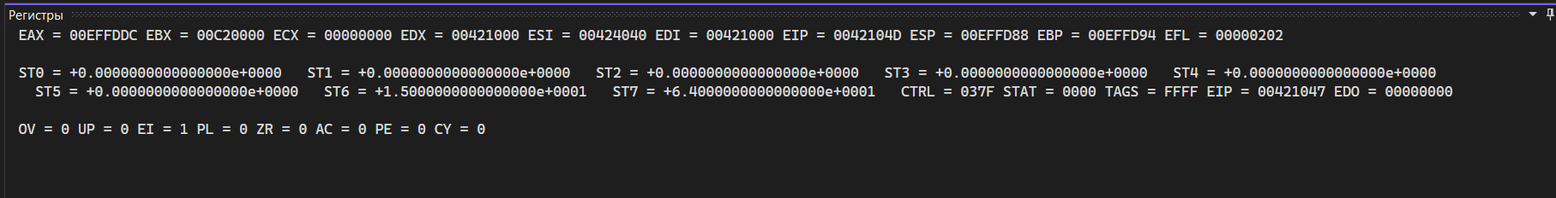
Рисунок 2 – Содержимое регистров

Вывод: В ходе лабораторной работы было изучено использование математического сопроцессора FPU в архитектуре x86. Была разработана программа на ассемблере для вычисления суммы элементов двумерного массива, расположенных в нечётных строках и нечётных столбцах.
В программе использовались 32-разрядные целые числа без знака и команды сопроцессора:
- finit — инициализация FPU;
- fldz — загрузка нуля в стек FPU;
- fild — загрузка целого числа в FPU;
- fadd — сложение чисел;
- fistp — сохранение результата из FPU в память.
Также были использованы циклы, указатели на память и адресация элементов массива. В результате работы были получены корректные значения сумм для заданного массива.

